Gestión de la Calidad y de los RRHH.
Proyecto MeCuida.

SAMBA Solutions, Gestión de proyectos

CONTROL DE REVISIONES.

VERSIÓN | FECHA | FIRMA
1.0 | 22/11/2018 | Fmdo PMO
1.1 | 24/11/2018 | Fmdo PMO

Índice de contenidos
Gestión de la Calidad 3
1. Planificación de la Gestión de la Calidad 3
1.1. Plan de Gestión de la Calidad 3
1.2. Métricas de Calidad 3
1.3. Listas de Verificación de Calidad 4
1.4. Plan de Mejoras del Proceso 4
2. Aseguramiento de la Calidad 4
2.1. Solicitud de Cambios 5
2.2. Actualizaciones 5
3. Control de la Calidad 6
3.1. Mediciones de Control de Calidad 6
3.2. Cambios validados 6
3.3. Solicitud de Cambios 6
3.4. Verificación de Entregables 6
3.5. Información del Desempeño de Trabajo 6
Gestión de los Recursos Humanos del proyecto 7
1. Planificación de la Gestión de los Recursos Humanos 7
2. Adquisición y desarrollo del equipo de trabajo 9
3. Dirección del equipo de trabajo 10
Anexo I: Solicitud de cambio 0
Anexo II: Matriz RACI 0

Índice de figuras
Figura 1. Ciclo PDCA 5
Figura 2 - Organigrama. 7
Figura 3 - Matriz RACI. 8
Figura 4 - Matriz RACI Ampliada. 0

Gestión de la Calidad
La Gestión de la Calidad, tal y como se menciona en el PMBoK, incluye los procesos y actividades que establecen las políticas de calidad, los objetivos y las responsabilidades de calidad para que el proyecto alcance y valide los requisitos del proyecto. Los principales procesos de la Gestión de la Calidad son la Planificación de la Gestión de la Calidad, el Aseguramiento de la Calidad y el Control de la Calidad.

Planificación de la Gestión de la Calidad
Mediante la Planificación de la Gestión de la Calidad se pretende establecer los estándares y requisitos de calidad que debe cumplir el proyecto y especificar el método mediante el cual se podrá demostrar que estos requisitos y estándares se cumplen.

Plan de Gestión de la Calidad
Mediante el plan de Gestión de la Calidad nos aseguraremos de que las diferentes fases del proyecto estén cumpliendo con los requisitos de calidad. Para asegurarnos de que las actividades o fases están cumpliendo los requisitos utilizaremos las listas de control o verificación, de las que se hablarán más en detalle en posteriores apartados de este documento, que permitirán monitorizar las distintas actividades que se desarrollan durante el proyecto. La correcta monitorización de las actividades permitirá detectar posibles fallos de calidad y así poder corregirlos lo antes posible para minimizar los posibles problemas que puedan ocasionar.

Métricas de Calidad
La calidad debe hacer referencia a atributos medibles y para ello se definen las Métricas de Calidad, como por ejemplo la disponibilidad o el control del costo. Estas métricas de calidad permiten expresar la calidad en términos cuantitativos que facilitan su interpretación y la convierten en algo objetivo. Para un uso correcto de estas métricas se debe definir una tolerancia, es decir, las variaciones que se consideran permitidas.
Para medir correctamente se usarán los índices CPI y SPI definidos en el PMBoK:
- CPI: es el Índice de Desempeño del Costo. mide la eficiencia en costo de los recursos presupuestados. Esta medida se expresa como la diferencia entre el valor ganado y el costo real, donde el valor ganado es la medida del trabajo realizado en términos del presupuesto asignado a dicha tarea Si el índice es menor que 1 quiere decir que se encuentra por debajo del costo planificado, si es igual a 1 indica que ha alcanzado el costo planificado y si es mayor que 1 indica que está por encima del costo planificado.
- SPI: es el Índice de Desempeño del Cronograma. Mide la eficiencia del cronograma. Esta medida se expresa como la razón entre el valor ganado y el valor planificado, donde el valor planificado es el presupuesto que se ha asignado para dicha tarea o trabajo. Si el índice es menor que 1 indica que existe un retraso con respecto al cronograma establecido, si es igual a 1 indica que se ajusta al cronograma y si es mayor que 1 muestra que se ha adelantado respecto a la temporización establecida.

Listas de Verificación de Calidad
Para monitorizar las distintas tareas se utilizarán las Listas de Verificación de Calidad. Se trata de una herramienta estructurada que nos permite establecer en qué medida se están cumpliendo los requisitos de calidad especificados mediante los criterios de aceptación que deberían incorporar.
Estas listas utilizan un código de tres niveles para indicar el estado de calidad de las distintas actividades. Con un 1 se indica que los requisitos de calidad se están cumpliendo, con un 2 se indica que los requisitos de calidad se están cumpliendo parcialmente y con un 3 que los requisitos de calidad no se están cumpliendo. En caso de que no se cumplan los requisitos al completo se estudiarán las mediadas que se deban tomar para alcanzar el cumplimiento de esos requisitos y se actuará en consecuencia.

Plan de Mejoras del Proceso
El objetivo del Plan de Mejores del Proyecto es identificar las actividades que permitan incrementar el valor del proyecto. Para ello será necesario monitorizar las actividades y analizar los resultados de las listas de verificación de calidad con el objetivo de identificar los problemas que aparezcan durante el desarrollo de las distintas actividades, así como sus causas, y buscar la mejor solución posible para minimizar las perturbaciones que puedan producir.
Dentro del análisis de los resultados de las listas de verificación se comprobará el valor de los índices CPI y SPI y en caso de que estén por debajo de 1 se informará al jefe del Departamento de Control y Calidad quien será el encargado de determinar si el estado de la actividad exige la toma de medidas o no. En caso de que estime necesario actuar, su equipo será el encargado de buscar posibles soluciones para posteriormente reunir a la PMO, donde también se incluye al Project Manager tal y como se ha mencionado en documentación anterior. La PMO será quien determine cuál es la mejor solución de entre las propuestas. Una vez determinadas las medidas que se deben tomar, se aplicarán cuanto antes para minimizar las alteraciones.

Aseguramiento de la Calidad
Una vez que tenemos determinada la forma en la cual se gestiona la calidad es imprescindible comprobar que se está llevando a cabo tal y como se ha establecido. Por este motivo, el principal objetivo del aseguramiento de la calidad es revisar que se cumplen los requisitos y los estándares establecidos para el desarrollo del proyecto.
Para realizar el aseguramiento de la calidad nuestra empresa cuenta con herramientas como son las auditorías, tanto internas (cada 3 meses) como externas. Cabe citar que tenemos implantada la certificación ISO 9000:2015, lo que nos lleva a realizar un exhausto control de la documentación. Además, la gestión tecnológica del proyecto en desarrollo se llevará a cabo mediante la metodología ITIL.
Desde Samba Solutions se integrará el aseguramiento de la calidad siguiendo el ciclo de Deming (PDCA) el cual se describe en la siguiente figura:

Figura 1. Ciclo PDCA
En primer lugar, tenemos la etapa de planificación, realizada previamente para todas las tareas. Seguidamente tenemos la etapa en la que se desarrolla la actividad. Una vez que la actividad ha comenzado a desarrollarse se realiza una monitorización y control de esta. Si durante su desarrollo sucede algún tipo de incidencia que conlleve la incorrecta realización de la actividad se deberá actuar en consecuencia. Para determinar las posibles incidencias se hará uso de las hojas de verificación tal y como se indica en el apartado anterior 1.3.
Una vez que se ha detectado la incidencia deberemos actuar en consecuencia, por lo que desde el departamento de Calidad y control se estudiarán las posibles soluciones y serán comunicadas para su aprobación o denegación a la PMO. Ésta será encargada de comunicar al cliente las soluciones propuestas para finalmente aprobar o denegar dicho cambio.

Solicitud de Cambios
La solicitud de cambio será un documento imprescindible para actuar cuando se requiera realizar una modificación sobre la actividad planificada. Será el documento de salida que obtendremos tras la reunión de nuestro equipo de Calidad y Control y la PMO. Cabe citar que en reuniones de cambios que lo requieran, la PMO decidirá si es necesaria la intervención del cliente en la toma de decisión. Además, se tendrá en cuenta que los cambios que se lleguen a proponer pueden proceder desde cualquier departamento involucrado en el proyecto, de tal forma que el jefe del departamento solicitante comunica al departamento de Calidad y control la solicitud de cambio.
En caso de que el resultado obtenido tras la reunión sea negativo, es decir, que la solución propuesta no sea aceptada se deberá buscar alternativas por parte del departamento de Calidad y Control.
Al final de este documento se adjunta la plantilla utilizada como solicitud de cambio.

Actualizaciones
Tras la toma de decisión ante un cambio se deberán actualizar los documentos que se ven afectados por el mismo. Algunos de éstos podrían ser:
- Plan de gestión de calidad.
- Plan de gestión de alcance.
- Plan de gestión de cronograma.
- Plan de gestión de costos.
Por otra parte, existen otros documentos que podrían verse afectados como por ejemplo la documentación del proceso o la documentación de calidad.

Control de la Calidad

Mediciones de Control de Calidad
Durante el desarrollo de las diferentes actividades que conforman el proyecto se realizará un control de actividades interno llevado a cabo por el departamento de Calidad y Control. Este control generará una documentación imprescindible para el cálculo de las métricas establecidas en el apartado 1.2 y la generación de las listas de verificación explicadas en el apartado 1.3.

Cambios validados
Tal y como se ha mencionado anteriormente, tras la reunión celebrada entre el departamento de Calidad y control, la PMO y el cliente si la decisión final tomada es positiva, es decir, que se lleve a cabo el cambio se iniciarán las acciones pertinentes para realizarlo. En caso de que la decisión final sea negativa, la PMO decidirá si solicitar nuevas soluciones o desestimar el cambio.

Solicitud de Cambios
Como ya se ha mencionado en el apartado 2.1, las solicitudes de cambio serán analizadas por el departamento de Calidad y Control y la PMO. Por otra parte, cabe destacar que el cliente también puede solicitar cambios en las actividades/requisitos del proyecto. Estas solicitudes se procesarán del mismo modo que las solicitudes internas realizadas por nuestros departamentos.

Verificación de Entregables
Todos los entregables generados durante la monitorización y control de las actividades que conforman el proyecto se deberán aprobar o desestimar por los jefes de los departamentos involucrados. Se verificará que los entregables cumplan con el formato establecido y se realice un correcto control de versiones a fin de mantener la documentación actualizada.

Información del Desempeño de Trabajo
La información del desempeño del trabajo es extraída de los datos recopilados de los procesos de control. Mediante la interpretación de esta información se obtienen resultados acerca del cumplimiento de los requisitos establecidos.

Gestión de los Recursos Humanos del proyecto

Planificación de la Gestión de los Recursos Humanos
La planificación de los RRHH de la empresa SAMBA Solutions tiene en cuenta tanto recursos internos como externos. Esta valoración de los RRHH de las empresas con las que se trabaja es necesaria ya que, en la mayoría de las tareas a realizar, los trabajos deben llevarse a cabo de forma conjunta y coordinada.
Para ilustrar de manera clara la organización que tiene la empresa, se adjunta el siguiente cronograma:

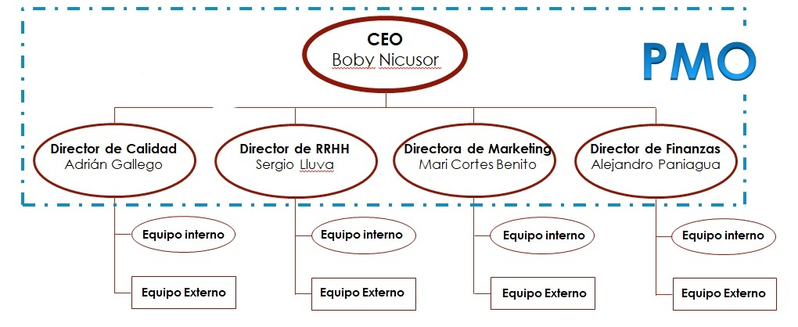
Figura 2 - Organigrama.
En la imagen, se puede observar que se trata de una organización con estructura funcional. Se ha optado por esta disposición ya que, una vez analizadas las características que presentan los diferentes proyectos a enfrentar por la empresa (concretamente el proyecto “MeCuida”), este modelo es el que mejor gestión y mayores ventajas reporta a la hora de realizar este tipo de proyectos. Se tiene como objetivo potenciar la comunicación de forma vertical, considerando este tipo de comunicación la comunicación útil puesto que es la que permitirá transmitir el avance del proyecto a la PMO y a los diferentes gestores funcionales de los departamentos de la empresa, generando así, un marco conjunto y coherente. Las tareas a realizar son muy diferentes técnica y administrativamente, por lo que se consideró que la organización en departamentos funcionales es la más adecuada.
Analizando el organigrama, en la cúspide se encuentra el CEO, el cuál es el máximo representante de autoridad y decisión dentro del contexto de la empresa, así como de los diferentes proyectos. En el siguiente nivel del organigrama, se encuentran los responsables de cada departamento, es decir, los gestores funcionales de estos, siendo ellos la máxima autoridad dentro de los respectivos departamentos.
En conjunto, el CEO y los cinco gestores funcionales, componen la PMO, la cual tiene una autoridad directiva sobre los proyectos, siendo, dentro de esta, el voto de mayor peso el del CEO. Al ser una PMO directiva, recae sobre esta la responsabilidad total de las actividades que se vayan a desarrollar. La PMO también es el máximo responsable de la constitución del equipo de trabajo, las variaciones sobre la previsión inicial también tienen que ser aprobadas o denegadas por la PMO en última instancia.
Para poder visualizar de forma más compacta se ha definido la siguiente matriz RACI, en la que se pueden ver la relación de tareas y responsable.

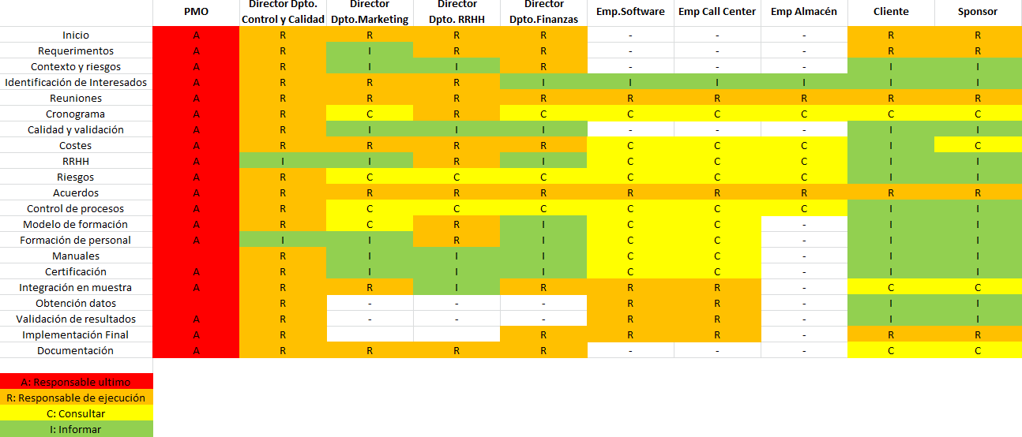
Figura 3 - Matriz RACI.
Algunas de las políticas de empresa que se han implementado en este proyecto son las siguientes:
- Los días laborables son de lunes a viernes: La empresa es consciente de que se está trabajando sobre un proyecto acotado en el tiempo, para un año, y de la dependencia que se tiene de las empresas subcontratadas. Por lo que, en caso de ser requerido, sería valorable establecer turnos extra en los fines de semana para conseguir que las entregas se realicen en correctas condiciones y plazos. La empresa SAMBA Solutions es consciente del coste económico que esto supondría. Se ha definido que los empleados que tengan que trabajar en fin de semana contarán con retribuciones económicas extras y horas/días libres en los que no afecte de forma directa al desempeño del trabajo.

- Flexibilidad horaria: La empresa ofrece flexibilidad horaria a sus empleados de cara a incorporarse a su puesto de trabajo entre las 7:00 y 9:00 de lunes a jueves, pudiendo abandonar el puesto de trabajo entre las 16:15 y 18:45. En estos días, los empleados contaran con 1h para realizar un descanso a media mañana y para comer a medio día. Los viernes, se reducirá la jornada y, por tanto, los empleados podrán entrar de 7:30 a 8:00 pudiendo salir de su puesto de trabajo de 14:30 a 15:00. Además, se contará con 30 minutos de descanso a media mañana. Se espera que esta medida aporte cierta libertad horaria a nuestros empleados, aumentando así su grado de comodidad.

- Bonificaciones: La empresa cuenta con una serie de bonificaciones a nivel interno con las que espera mejorar el grado de satisfacción de los empleados en el desempeño de sus tareas relativas a la empresa. Las bonificaciones que se pondrán a disposición de los trabajadores son las siguientes:

  - Ticket restaurante: Se bonificará el 50% del coste del menú en la cafetería del edificio en el que se encuentra la empresa.
  - Bonificaciones sanitarias: Los empleados tienen a su disposición la contratación de seguros a un 50% de su precio habitual. Esto será aplicable para todos los componentes del seno familiar.
  - Bonificaciones de transporte: Concienciados con el medio ambiente, la empresa SAMBA Solutions ha decidido que cualquier empleado que presente un recibo de medio de transporte público, será abonado de forma íntegra.
  - Bonificaciones estudio de idiomas: Cualquier empleado que presente un recibo que demuestre que se están realizando estudios de idiomas, la empresa lo recompensará con un 30% del coste de los estudios.

Adquisición y desarrollo del equipo de trabajo
La empresa SAMBA Solutions no tiene que integrar personal externo a su plantilla para el desarrollo del proyecto, ya que cuenta con suficientes profesionales en esta para el desarrollo de las actividades definidas a lo largo del cronograma.
La PMO es la encargada de proponer el equipo de trabajo, contando con mayor peso el voto del CEO. Se tratará de juntar un buen equipo de proyecto, valorando factores como conocimientos técnicos y afinidad de los trabajadores entre ellos.
Los principales perfiles profesionales que van a estar presentes en el equipo de trabajo son:
- Ingenieros: Principales funciones a nivel técnico.
- Economistas: Encargados de la realización de un buen balance económico.
- Publicistas: El proyecto debe contar con una buena imagen para facilitar su integración en la sociedad.
Los puestos mencionados anteriormente no son los únicos, pero si los principales involucrados en el proyecto dentro de la estructura de la empresa.
Desde la compañía SAMBA Solutions se quiere que los trabajadores vean su participación en el proyecto como parte de su desarrollo laboral, obteniendo de esta participación conocimientos y experiencia que les sean de utilidad en el futuro.
Nuestros trabajadores no requerirán de una formación técnica específica para el desempeño de sus funciones dentro del proyecto, ya que las tareas que deben realizar son tareas del ámbito de su especialidad, es decir, se espera que ya estén formados para desempeñar dichas tareas. Por el contrario, se sabe que este proyecto generará algunos puestos de trabajo nuevos, o prestara nuevas capacidades a puestos ya existentes como es el caso del personal sanitario que vaya a hacer uso de este software. Para estas situaciones la empresa es consciente de que se deberán desarrollar cursos de formación en varios puntos del desarrollo del proyecto.

Dirección del equipo de trabajo
Al tratarse de un proyecto muy extenso en personal debido a su complejidad, y a la variedad de sectores que involucra, se deben llevar a cabo algunas prácticas para el control del trabajo que se está realizando a cada momento.
Por esto se ha decidido hacer uso de un software que permite una imputación de horas. Este software se usará tanto a nivel interno dentro de SAMBA Solutions como en las empresas subcontratadas. Esta herramienta tiene como finalidad llevar un registro de qué tarea se ha realizado, quién ha realizado la tarea y cuantas horas le ha dedicado a ello. Esto permitirá a nuestra empresa detectar posibles desviaciones en el tiempo o sacar a la luz déficit de recursos en algunas actividades. Con dicho Software también será posible generar histogramas de trabajo para cada uno de los trabajadores involucrados en el proyecto, tanto de manera externa como interna, lo cual permitirá conocer si alguno de ellos tiene algún tipo de sobrecarga en las tareas o actividades a desempeñar.
Para la dirección de los distintos equipos de trabajo se ha considerado establecer unos canales de comunicación. Basándonos en la estructura funcional que presenta la empresa, estas comunicaciones serán periódicas y en sentido vertical. También se realizarán reuniones quincenales en cada departamento en las que se expondrá el estado en el que se encuentra el proyecto en ese momento. Las reuniones de departamento se intercalarán con reuniones de la PMO, donde se discutirán, valorarán y se tomarán medidas sobre las cuestiones abordadas en las reuniones internas de cada departamento.
Reuniones internas de departamentos.
Reuniones internas de departamentos.
Reunión de la PMO
En función de la disponibilidad de la PMO
15 días

Anexo I: Solicitud de cambio

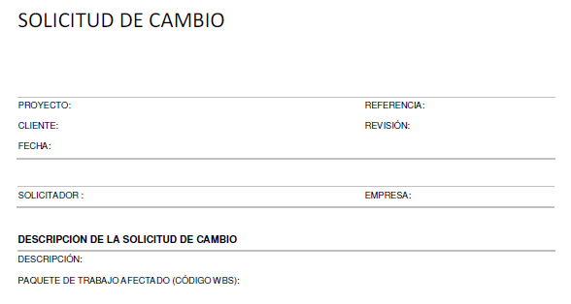
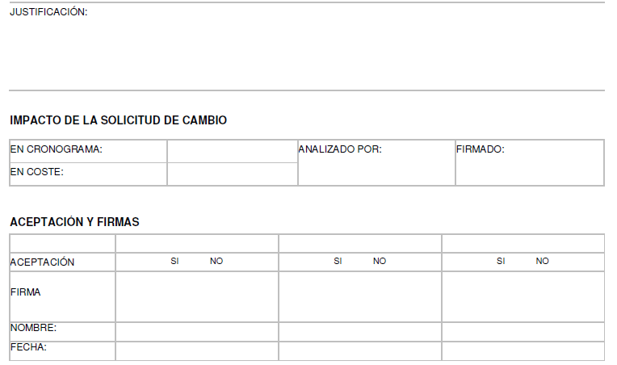

Anexo II: Matriz RACI
Figura 4 - Matriz RACI Ampliada.

